养老机构备案办事指南

一、设定和实施依据：

**《民政部关于贯彻落实新修改的<中华人民共和国老年人权益保障法>的通知》（民函〔2019〕1号），颁布日期：2019年1月2日）二、**依法做好登记和备案管理工作 养老机构登记后即可开展服务活动，并应当向民政部门备案，真实、准确、完整地提供备案信息，填写备案书和承诺书，民政部门应当提供备案回执，书面告知养老机构运营基本条件以及本区域现行养老服务扶持政策措施清单。

**《养老机构管理办法》（民政部66号令），颁布日期：2020年9月1日）第十条** 营利性养老机构办理备案，应当在收住老年人后10个工作日以内向服务场所所在地的县级人民政府民政部门提出。非营利性养老机构办理备案，应当在收住老年人后10个工作日以内向登记管理机关同级的人民政府民政部门提出。**第十一条** 养老机构办理备案，应当向民政部门提交备案申请书、养老机构登记证书、符合本办法第四条要求的承诺书等材料，并对真实性负责。

二、受理条件：

（一）申办人是依法成立的组织或具有完全民事行为能力的自然人，依法向养老机构服务场所所在地旗县级人民政府民政部门或者市场监督管理部门办理登记的养老机构；

（二）能为老年人提供全日集中住宿和照料护理服务，床位数在10张以上，床均面积不小于13平方米;

（三）有规范的名称、住所、机构章程和管理制度；

（四）有符合养老机构相关规范和技术标准，符合国家建筑、消防、食品安全、医疗卫生、特种设备等部门要求的基本生活用房、活动场地和设施设备；

（五）有与开展服务相适应的管理人员、专业技术人员和服务人员；

（六）有与服务内容和规模相适应的资金；

（七）养老机构内设医疗机构的，应当履行相应的医疗机构设置审批手续。

（八）养老机构内设电梯等特种设备，应当取得特种设备许可证。

（九）法律、法规、规章规定的其他条件。

三、办事情形与材料：

**1.办理备案的养老机构应当出具**

|  |  |  |  |  |  |  |  |  |
| --- | --- | --- | --- | --- | --- | --- | --- | --- |
| 序 号 | 材料名称 | 材料  类型 | 材料  形式 | 来源  渠道 | 纸质材料 份数 | 填报  须知 | 必要性 | 受理标准 |
| 1 | 养老机构备案书 | 原件 | 纸质 | 登记  机关 | 3份 | 暂无 | 必须 | 申请材料 齐全 |
| 2 | 养老机构备案承诺 书 | 原件 | 纸质 | 登记  机关 | 3份 | 暂无 | 必须 | 申请材料 齐全 |
| 3 | 《营业执照》 或者 《民办非企业登记 证书》 | 复印  件 | 纸质 | 政府部 门核发 | 3张 | 暂无 | 必须 | 申请材料 齐全 |
| 4 | 房屋产权证明复印 件， 租赁他人房产 开办养老机构的 ， 另需提供租赁合同 | 复印  件 | 纸质 | 政府部 门核发 | 3份 | 暂无 | 必须 | 申请材料 齐全 |
| 5 | 建筑工程消防竣工 验收意见书等消防 安全合格证明 | 复印  件 | 纸质 | 政府部 门核发 | 3份 | 暂无 | 必须 | 申请材料 齐全 |
| 6 | 食品经营许可证等 经营许可证明 | 复印  件 | 纸质 | 政府部 门核发 | 3份 | 暂无 | 必须 | 申请材料 齐全 |
| 7 | 身份证(管理人员、 专业技术人员 、服 务人员) | 复印  件 | 纸质 | 政 府 部 门核发 | 3份 | 暂无 | 必须 | 申请材料 齐全 |
| 8 | 健康证(管理人员、 专业技术人员 、服 务人员) | 复印  件 | 纸质 | 政 府 部 门核发 | 3份 | 暂无 | 必须 | 申请材料 齐全 |

**2.办理变更登记的养老机构应当出具**

**2.1办理变更服务场所地址及面积的养老机构应当出具材料同上。**

**2.2办理变更床位的养老机构应当出具**

|  |  |  |  |  |  |  |  |  |
| --- | --- | --- | --- | --- | --- | --- | --- | --- |
| 序 号 | 材料名称 | 材料  类型 | 材料  形式 | 来源渠道 | 纸质材 料份数 | 填报须 知 | 必要  性 | 受理标准 |
| 1 | 身份证 (法人及经 办人) | 原件 | 纸质 | 政府部门 核发 | 3份 | 暂无 | 必须 | 申请材料 齐全 |
| 2 | 变更申请书 | 原件 | 纸质 | 登记机关 | 3份 | 暂无 | 必须 | 申请材料 齐全 |
| 3 | 原养老机构备案书 | 原件 | 纸质 | 申请人自 备 | 3份 | 暂无 | 必须 | 申请材料 齐全 |
| 4 | 备案回执 | 原件 | 纸质 | 申请人自 备 | 3张 | 暂无 | 必须 | 申请材料 齐全 |

**2.3办理变更法人的养老机构应当出具**

|  |  |  |  |  |  |  |  |  |
| --- | --- | --- | --- | --- | --- | --- | --- | --- |
| 序 号 | 材料名称 | 材料  类型 | 材料  形式 | 来源渠道 | 纸质材料份数 | 填报  须知 | 必要性 | 受理  标准 |
| 1 | 身份证 (法人及经 办人) | 原件 | 纸质 | 政府部门核 发 | 3份 | 暂无 | 必须 | 申请  材料齐全 |
| 2 | 变更申请书 | 原件 | 纸质 | 登记机关 | 3份 | 暂无 | 必须 | 申请  材料齐全 |
| 3 | 原养老机构备案书 | 原件 | 纸质 | 申请人自备 | 3份 | 暂无 | 必须 | 申请  材料齐全 |
| 4 | 备案回执 | 原件 | 纸质 | 申请人自备 | 3张 | 暂无 | 必须 | 申请  材料齐全 |
| 5 | 变更核准表 | 复印  件 | 纸质 | 政府部门核 发 | 3张 | 暂无 | 必须 | 申请  材料齐全 |
| 6 | 民办非企业登记证  书或者营业执照  (变更前及变更  后) | 复印  件 | 纸质 | 政府部门核 发 | 3张 | 暂无 | 必须 | 申请  材料齐全 |

1. 备案流程

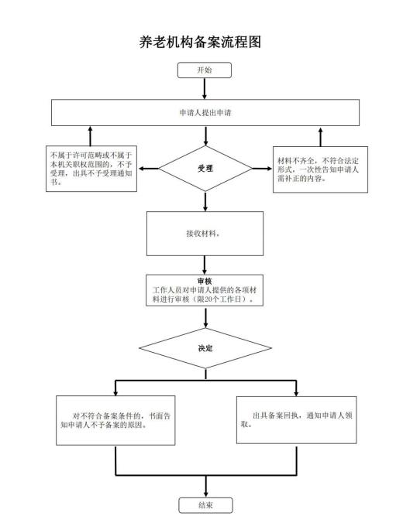

五、办理部门：科左中旗民政局

六、办理时限：20个工作日

七、办理时间、地点：法定工作日，科左中旗民政局

八、咨询电话：0475-3211391

设置养老机构备案回执

___________： 编 号：___________

______年_____月_____ 日报我局的《设置养老机构备案书》 收到并已备案。

备案项目如下：

名称：

地址：

民政局(章 )

年 月 日